## CSEE DO Grand Nord Est N°17 des 23,24 et 25 Septembre2020



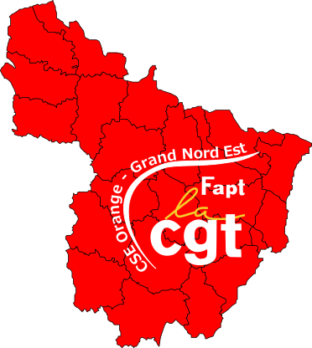

*Orange est associée à* **BNP Paribas**, or cette banque fait partie des 15 premiers financeurs de l’exploitation du charbon au niveau international. Sa responsabilité dans le réchauffement climatique est donc très importante.

**BNP Paribas** est en sixième position des pires créditeurs de la déforestation. Inévitablement, en s’associant à cette banque, nous participons à ces problématiques mondiales. Comment demander aux citoyens de faire des efforts alors que les grands groupes de la planète participent activement à la mort de notre terre. D’autres banques sont plus vertueuses et se soucient plus de l’éthique dans leurs pratiques. Pourquoi Orange persiste à passer des accords avec les tueurs de notre monde ?

**Visa RSE : décrochez votre passeport pour le développement durable.**



La situation des salariés d’Orange ne cesse de se dégrader tant sur la rémunération que sur les conditions d’emploi, et de travail.

Dans les services clients comme dans les boutiques, il est très difficile de travailler avec les masques fournis.

La CGT a demandé à Orange de :

* prendre en considération ce mode de travail dégradé et de laisser télé travailler jusqu’à 5 jours par semaine les personnes qui pourraient craindre un retour trop anticipé.
* doter tous les salariés-es du matériel nécessaire individuel pour une bonne ergonomie de leur position de travail chez eux et sur site.
* prendre en compte les frais liés au télétravail, restauration, électricité, eau, internet.
* accorder des pauses de 10 mn par heure sur site, comprises dans le temps de travail (difficile de tenir plus d’une heure en conversation client avec un masque).
* réduire la durée quotidienne du travail.

**l’Edito**

**Ça va chez toi ? Oh, comme un lundi…**

**LA BREVE**

Presque **160 000** heures supplémentaires effectuées en 2019 en DO EST et en DO NORD, c’est presque **100 emplois** qui pourraient être créés

Les CSE se suivent et se ressemblent… Ou presque. Alors que nous étions sagement en train d’écouter les mantras de notre intelligentsia patronale, un caillou s’est glissé dans leur chaussure.

Rendez-vous compte : pour de nombreuses boutiques, le lundi ne serait finalement pas la journée ayant le flux client le plus faible. Certaines même dépendent de ce flux puisque les clients pros avaient pour habitudes de s’y rendre ce jour-là. De quoi boitiller, tout au moins, pour notre direction qui avait coutume d’utiliser cet argument d’autorité en dépit de tout autre avis.

Peu importe que les salariés aient à faire plus de route ou qu’ils préfèrent massivement rester sur des plannings de 4 jours, peu importe que les représentants syndicaux dénoncent chaque mois les enjeux sous-jacents et les risques à venir. Peu importe puisque nous fermerions le lundi… Vous ne suivez pas ? C’est normal, c’est pour votre bien !



dont nous étions pourtant fier il n’y encore pas si longtemps que ça...

Une obsession compréhensible pourtant, personne n’aime bosser le lundi, mais de là à en faire une telle fixette…

F

Une obsession quasi pathologique à vouloir changer pour changer, brasser de l’air là où le métier est à bout de souffle. Il y aurait pourtant tellement à faire en termes d’effectifs, de salaire, de sens redonné à un poste

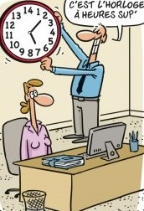

François MICHELIN, le patron le plus controversé pour son [paternalisme](https://fr.wikipedia.org/wiki/Paternalisme) disait :

***«***[***Un bon syndicat, c'est celui qui commencerait par expliquer aux ouvriers ce qu'est le métier de patron.***](https://dicocitations.lemonde.fr/citation_auteur_ajout/69711.php)***»***

Les Organisations syndicales FO et CFTC ont repris cet adage en chœur au CSEE de la DOGNE du 24 septembre 2020.

En effet, ces 2 organisations syndicales sont restées bloquées sur une augmentation de 1% pour les salariés du CSEE de la DOGNE.

Car, comme pour les salariés d’Orange, les salariés du CSEE DOGNE ont droit chaque année à une augmentation salariale. En principe, de tradition, cette augmentation est toujours basée sur l’évolution salariale des salariés d’Orange. Or cette année, aucune organisation syndicale n’a signé l’accord salarial 2020 d’Orange, jugé trop insuffisant.

La délégation CGT a tout tenté pour faire évoluer la proposition du bureau, même à minima, surtout que le budget le permettait. En vain, FO et CFTC sont restées bloquées sur la décision unilatérale de l’Entreprise Orange qu’ils avaient rejetée pour les salariés qu’ils représentaient. La CFDT du Grand Est était pourtant prête à faire évoluer l’augmentation prévue, mais la CFDT du Nord, soucieuse de conserver la coalition intacte est restée figée avec ses colistiers sur une augmentation à 1%.

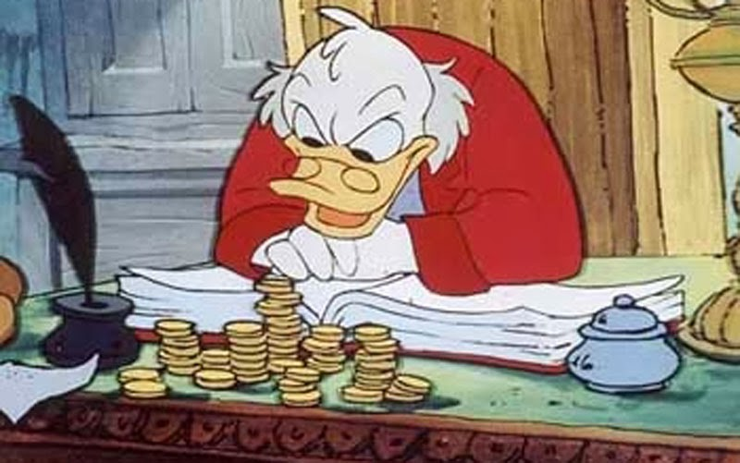

LES

FAITS SAILLANTS

Qu’elle ne fut pas la surprise de la délégation CGT en découvrant que pour 2020, le bureau du CSEE de la DOGNE composé d’une coalition CFDT, CFTC et FO, ont copié-collé la décision unilatérale de la Direction d’Orange concernant l’augmentation salariale 2020 pour les salariés du CSEE.

Comment des Organisations Syndicales rejetant en bloc les augmentations prévues en 2020 pour les salariés qu’ils représentent, peuvent-elles en tant que DIRIGEANT des salariés du CSEE de la DOGNE, reprendre les propositions qu’elles ont rejetées pour elles mêmes.

**REPRESENTANT SYNDICAL CGT :**

**Eric DANGLETERRE**

**SUPPLEANTS:**

**Jean-Claude ADENOT**

**Michel BAUR**

**Sophie CASTELLI**

**Serge GERUSSI**

**Joëlle ULICZNY**

**Jeanne-Marie LARIDAN**

**Ali ZAIRI**

**TITULAIRES :**

**Françoise BRASSEUR**

**Pierre CHAUSSONEAUX**

**Michel ESSELIN**

**Eric GARDINETTI**

**Michel JACQUIER**

**Stephane LEBRUN**

**Agnès ZAIRI-WELSCH**

**L’Equipe CGT DO GNE**



***L’activité pilotage Très Haut Débit de l’UPR NE va intégrer l’UI DOGNE. Ce sont les pilotages de production FTTO et FTTE qui vont intégrer l’UIGNE.***

Il s’agit du transfert d’activité FTTO et FTTE vers les UI.

* FTTO : fibre dédiée aux clients
* FTTE : même offre que le FTTH proposée aux entreprises.
* Effectifs concernés



Evolution des salariés de l’équipe **Pilotes Très Haut Débit** de **l’UPR NE**.

Dans le cadre de ce projet 21 pilotes THD de l’UPR NE sont impactés.

Pour l’UI Est et l’UI NDF ce sont les RPI (Responsables Pilotage Intervention) qui sont concernés.

La CGT a œuvré pour que ce projet soit aussi présenté au CSEC avant que l’avis ne soit demandé en CSEE GNE.